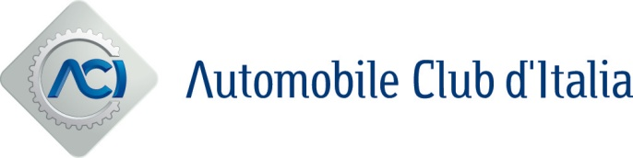

Roma, 6 dicembre 2022

FIA PRIZE GIVING 2022: I CAMPIONI DEL MONDO DELLO SPORT AUTOMOBILISTICO SARANNO PREMIATI A BOLOGNA IL 9 DICEMBRE

- L'evento, costellato da grandi personalità, renderà omaggio ai campioni del 2022 di tutti gli sport automobilistici della FIA e avrà luogo a Bologna, terra di motori per eccellenza.
- La cerimonia sarà trasmessa alle 21:30 (ora dell’Europa Centrale) sui canali FIA – Facebook, YouTube e, per la prima volta, TikTok

La premiazione annuale della FIA, che celebrerà i campioni dello sport automobilistico, si terrà la sera di venerdì 9 dicembre a Bologna, in Italia.

L’evento non si limiterà a riconoscere i campioni della FIA, ma anche le nuove generazioni che hanno lasciato il segno all'inizio della loro carriera, gli eroi non celebrati e coloro che hanno dato un contributo eccezionale allo sport automobilistico.

Uno degli eventi più attesi dell'anno nella comunità degli sport motoristici, la serata onorerà i campioni di tutti i principali settori dello sport automobilistico internazionale.

Il FIA Prize Giving 2022 è organizzato dall'Automobile Club d'Italia con il supporto dei partner istituzionali Regione Emilia-Romagna e Motor Valley, in collaborazione con BeIT, Maeci e Italian Trade Agency. La Regione Emilia-Romagna è un’importante vetrina per il know-how nel settore automobilistico, mentre l'Italian Trade Agency promuove il Made in Italy.

L'evento sarà inoltre supportato dai partner ufficiali Rolex, Hankook, Brembo, Marelli, OMP, Bell.

- Rolex, sostenitore di lunga data dello sport automobilistico, è da molti anni l'orologio ufficiale del Campionato Mondiale FIA di Formula Uno e del Campionato Mondiale FIA di Endurance.

- Hankook Tire & Technology è un'azienda di punta a livello mondiale che spiana la strada al futuro della guida.

- Brembo è un'azienda leader nell'innovazione della tecnologia dei freni per autoveicoli. Come fornitore del settore automobilistico, Brembo ha vinto più di 600 campionati.

- Marelli è uno dei principali fornitori indipendenti del settore automobilistico. Svolge attività di ricerca e sviluppo nel campo della telemetria e dell'analisi dei dati negli sport motoristici.

- OMP fornisce abbigliamento tecnico agli ufficiali di gara e ai piloti della Safety Car della FIA in una serie di campionati FIA.

- Bell Racing è un produttore leader mondiale di protezioni per la testa all'avanguardia negli sport motoristici. OMP e Bell Racing fanno parte del gruppo Racing Force.

"Sono molto contento che la premiazione FIA del 2022, la mia prima come Presidente FIA, si svolgerà a Bologna, in una gloriosa terra di motori, la Motor Valley - dichiara il Presidente della FIA Mohammed Ben Sulayem - Siamo grati all'Automobile Club d'Italia (ACI), alla Regione Emilia-Romagna e all'Italian Trade Agency per averci ospitato e ai nostri partner Rolex, Hankook, Brembo, Marelli, OMP e Bell per il loro pieno supporto. Non vedo l'ora di celebrare i campioni del 2022 e di condividere questo grande evento con tutti gli appassionati di sport motoristici sui canali della FIA".

I maestri di cerimonia saranno i giornalisti sportivi Derin Adetosoye e Zoran Filicic.

La premiazione FIA sarà trasmessa alle 21:30 (ora dell’Europa Centrale) sui social media FIA: Facebook, YouTube e, per la prima volta, TikTok.

